

Orientering til pressen, 7/12, 2009

Spektakulær kjole visualiserer luftkvaliteten med lysende mønster
I fremtiden kan intelligente tekstiler blandt andet fortælle os om luftkvaliteten i vores omgivelser. Forestil dig en kjole med et lysende mønster, der med rolig pulseren fortæller dig, når luftkvaliteten er god, og med uregelmæssige forløb fortæller dig, når luftkvaliteten er dårlig. Det er en verdensnyhed, når sådan en kjole vises frem på Dansk Industris udstilling Bright Green Expo i Forum på søndag den 13. december.

Et sensationelt tekstildesign
Den helt specielle egenskab ved kjolen, der er døbt The Pollution Dress, er, at den er broderet med såkaldte ”bløde kredsløb”. Det betyder, at man i produktionen har formået at brodere elektrisk ledende tråde ind i stoffets mønster, så kjolen kan lede strøm til et stort antal dioder. Kjolens ejermand kan altså iføre sig en smuk kjole i moderne snit, der lyser i forskellige forprogrammerede mønstre.

Teknikken, hvor bløde kredsløb indgår i fabriksproduktionen af tekstiler, er en sensation. Det er designvirksomheden Diffus, der i samarbejde med den schweiziske broderifabrik Forster Rohner, Alexandra Instituttet og Danmarks Designskole har produceret kjolen.

- Til The Pollution Dress har Forster Rohner som de første i verden broderet industrielt med sølvlegerede nylontråde, og denne industrialisering af tekstiler med bløde kredsløb er en landvinding, der giver helt nye muligheder i vores arbejde med intelligent design, siger Hanne-Louise Johannesen fra Diffus.
- Med denne udvikling tager vi endnu et skridt mod at flytte menneskers interaktion med computeren væk fra skærmen og ind i vores dagligdag.

Skaber bevidsthed om nærmiljøet på helt nye måder
The Pollution Dress er tilsluttet en CO2-måler, der registrerer indholdet af CO2 i luften i kjolens umiddelbare omgivelser. Det betyder, at kjolen reagerer på CO2-niveauet og visualiserer luftkvaliteten ved at variere mønstret fra helt roligt ved lavt CO2-indhold til uregelmæssigt og uroligt ved højt CO2-indhold.
Når kjolen udstilles på Bright Green, vil den altså kunne fortælle sine omgivelser om luftkvaliteten i Forum. Derudover vil publikum kunne fremprovokere kraftige reaktioner i kjolens mønster ved at puste i CO2-sensoren, hvilket kortvarigt øger mængden af CO2 i sensorens umiddelbar nærhed markant.

En del af fremtidens intelligente hjem
Kjolen udstilles som en del af The Energy Aware House – et samarbejde mellem 14 danske virksomheder og vidensinstitutioner, der demonstrerer, hvordan forbrugeren ved hjælp af klimavenlige teknologier kan halvere energiforbruget og samtidig bibeholde komfortniveauet i et moderne hjem.
- The Pollution Dress gør tydeligt opmærksom på luftkvaliteten i sine nære omgivelser og er således en visuel opfordring til forbedring, siger talsmanden for partnerne i udstillingen, Rikke Koch fra Alexandra Instituttet, og fortsætter:
- Den understøtter vores ambition om at skabe intelligente teknologiske løsninger til gavn for både forbruger og miljø – en ambition, der kan opleves på egen krop i The Energy Aware House i weekenden.

Kjolen og tilhørende model udstilles søndag den 13. december fra 16 til 17 som en del af The Energy Aware House, der udstilles i aktivitetszone 4 i Forum 12.-13. december.

Fotos af kjolen mønster – med indvævede ”bløde kredsløb” og dioder monteret:
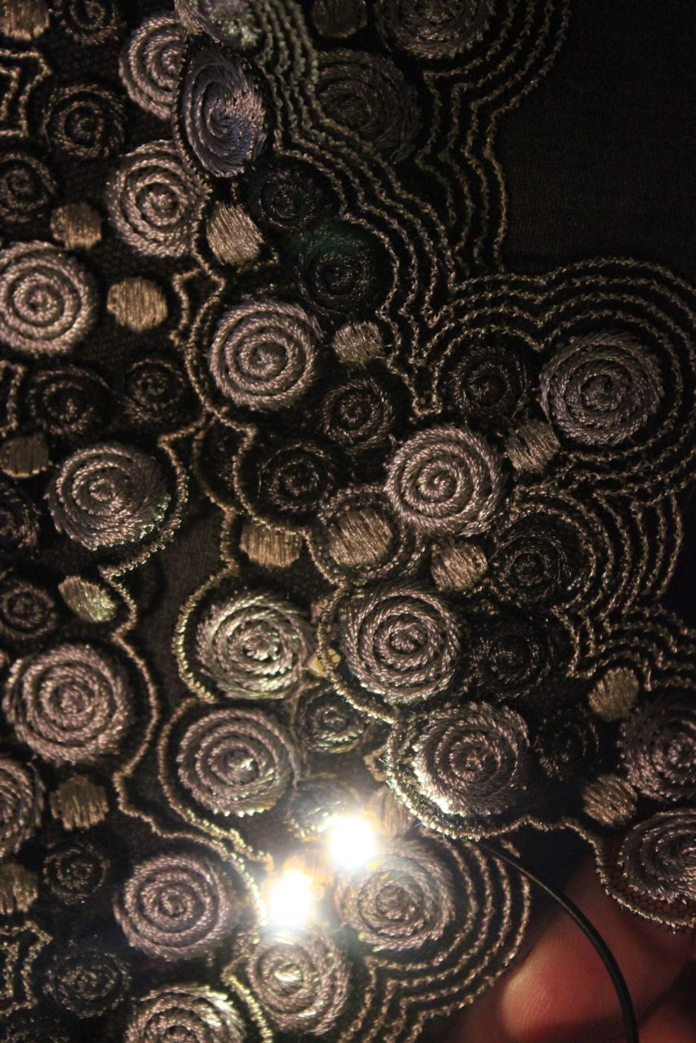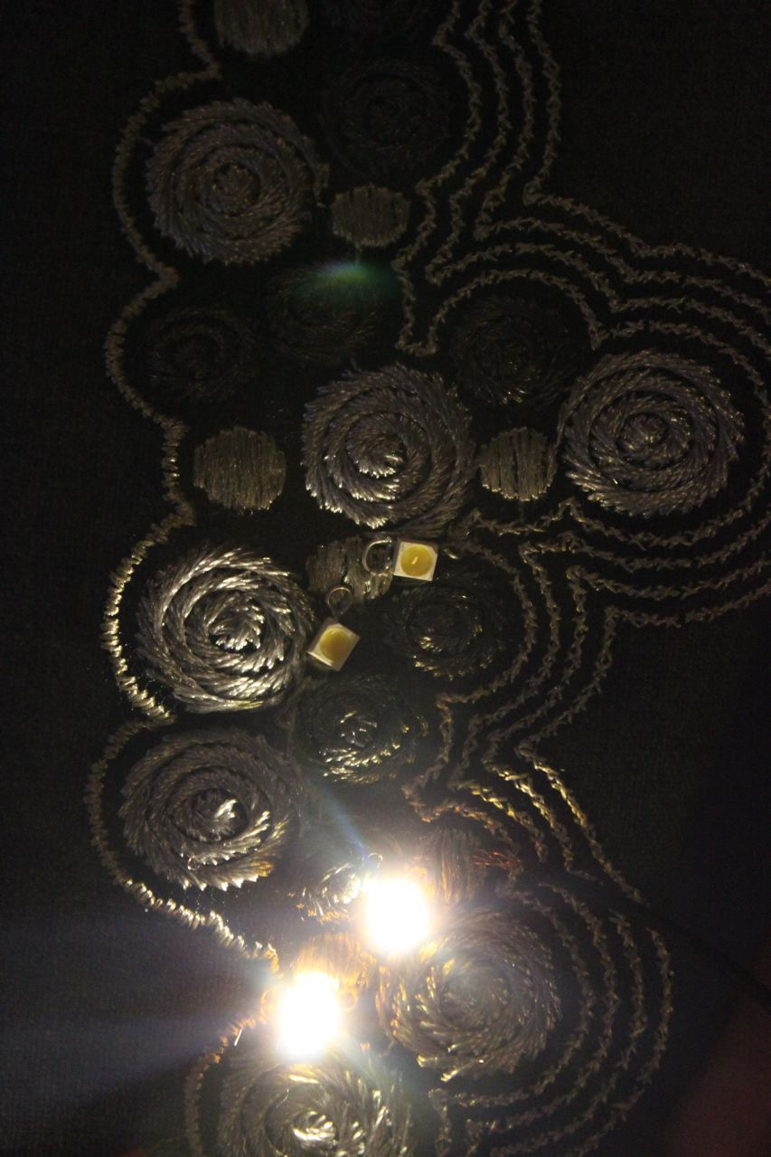

Fakta:
The Pollution Dress, 13. december fra 16 til 17
The Energy Aware House
Bright Green Expo, Forum
Aktivitetszone 4 + stand 214
12.-13. december 2009
www.brightgreen.dk

Yderligere pressemateriale:
www.swkorridor.dk/en/the_energy_aware_house/press/

Soundslide med skitser og forklaring af The Energy Aware House
http://www.swkorridor.dk/en/the_energy_aware_house/experience_the_exhibit/

Pressekontakt:
Camilla Vang Simonsen
InfinIT – Innovationsnetværk for IT
M +45 24 59 44 48
E camilla.simonsen@alexandra.dk

Kontakt til producent af The Pollution Dress:
Hanne-Louise Johannesen
Diffus
M +45 61 26 70 62
E hanne-louise@diffus.dk

Kontakt til talsmand for interessegruppen Intelligente Bygninger:
Rikke Koch
InfinIT – Innovationsnetværk for IT
M +45 21 26 87 24
E rikke.koch@alexandra.dk

Partnere i udarbejdelsen af The Pollution Dress:
Diffus, www.diffus.dk
Alexandra Instituttet, www.alexandra.dk
Danmarks Designskole, www.dkds.dk
Forster Rohner, www.forsterrohner.ch

Mere information:
Læs om The Energy Aware House på www.swkorridor.dk.
Læs om interessegruppen Intelligente Bygninger på www.infinit.dk.
Læs mere om Bright Green Expo på www.brightgreen.dk.

